附件2
会议地点图示及交通路线提示
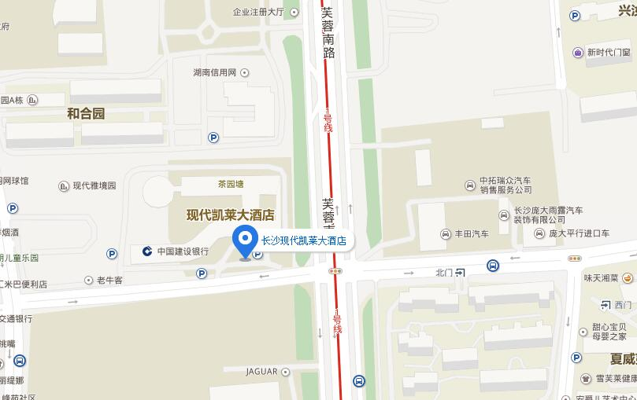
注：图中的位置为长沙现代凯莱大酒店。
交通提示:
周边公交车站：105路(九峰小区东门)、125路(时代阳光大道口)
周边地铁站：1号线(桂花坪站2号出口)
【长沙黄花国际机场】
- 自驾(40Min):机场高速→长沙大道→高桥立交桥→东二环→南二环→芙蓉南路
- 自驾(40Min):机场高速→绕城高速→雀园路→芙蓉南路
- 自驾(40Min):机场高速→长沙大道→花侯路→湘府路→芙蓉南路
- 机场快线(高桥大市场站下车,)→143路公交车(高桥大市场西站上车,东塘东下车)→125路公交车(东塘东上车,时代阳光大道口站下车,步行200米即到)
- 磁悬浮(高铁南站下)→地铁2号线(五一广场下)→地铁1号线(桂花坪站2号出口)
【长沙火车南站(高铁站)】
1.自驾(30Min):花侯路→湘府路→芙蓉南路
2.地铁二号线(迎宾路口站4出口)→105路公交车(乔庄站上车,九峰小区东门站下车,步行300米即到)
3.地铁2号线(五一广场下)→地铁1号线(桂花坪站2号出口)
【长沙火车站】
1.自驾(30Min):车站中路→远大路→东二环→南二环→芙蓉南路

